**Реализация проекта «1000 дворов»**

***сельское поселение Лаврентия***

выполнены монтажные работы: освещение торца здания по адресу: ул. Сычева, д. 17

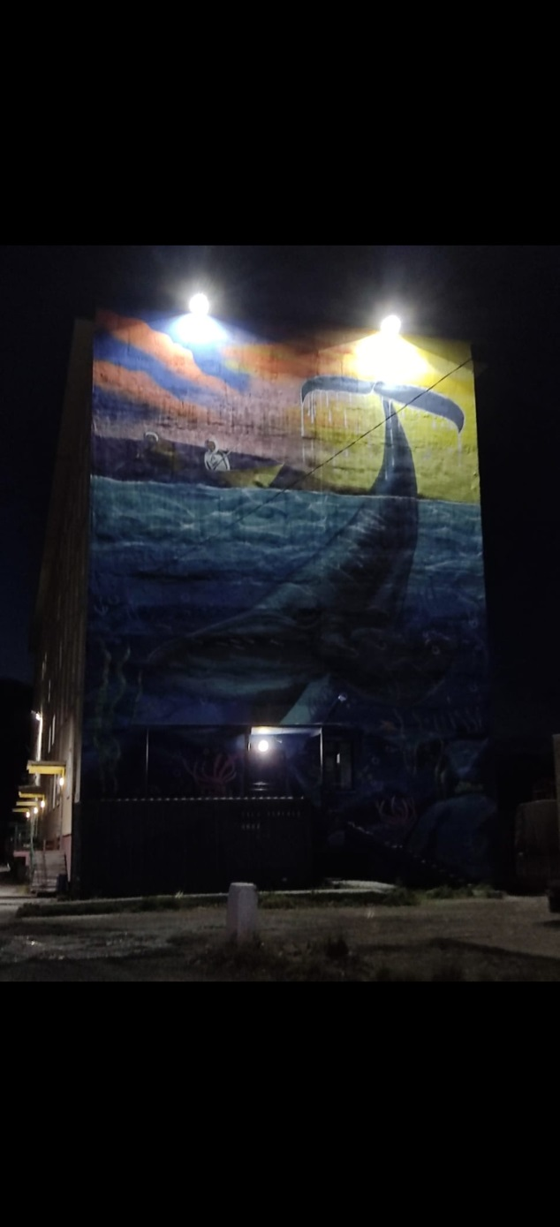

выполнены монтажные работы освещение торца здания по адресу: ул. Дежнева, д. 41А

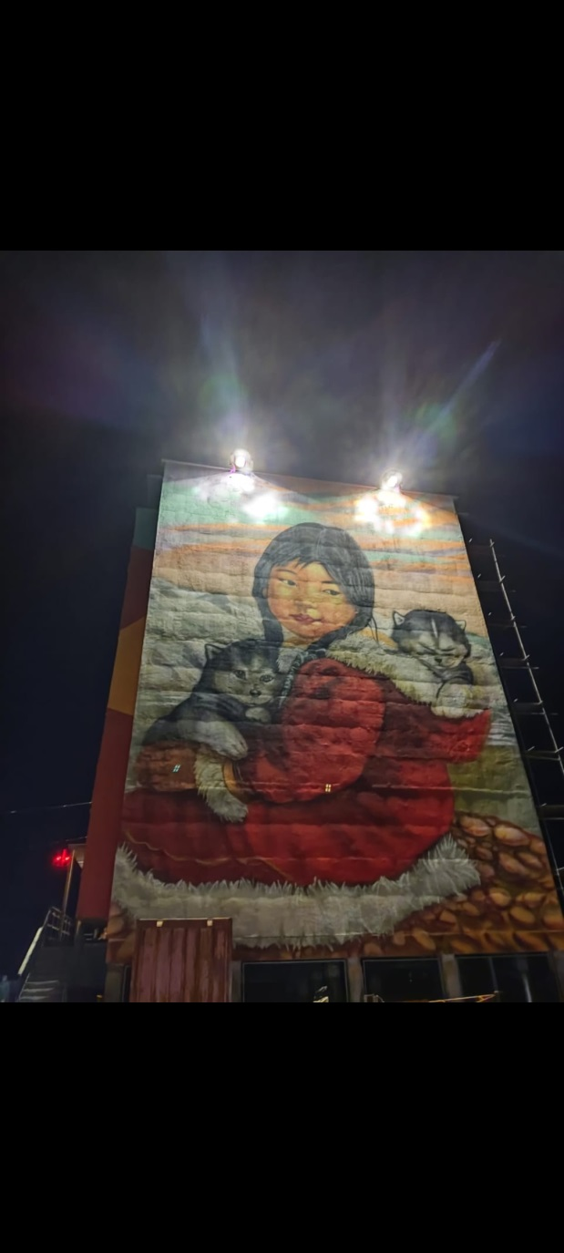

выполнены монтажные работы: освещение торца здания по адресу улица Дежнева дом 46 А

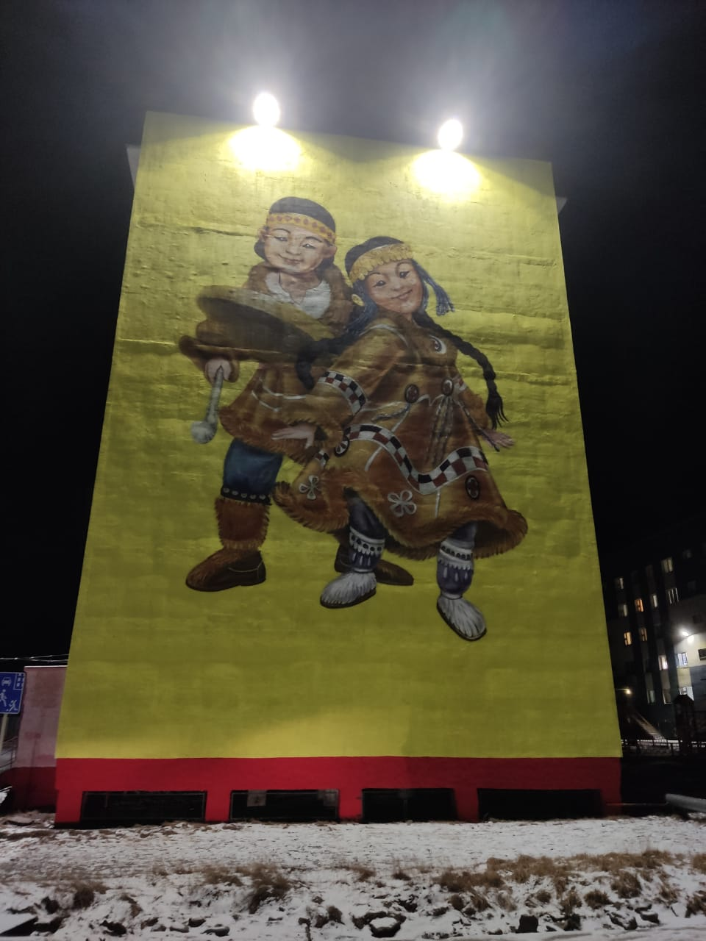

выполнены ремонтно-восстановительные работы: пешеходные пути, участок 1, пешеходные пути, участок 2, общественные территории близ ручья (ул. Дежнева, д. 25), близ спортивной площадки (ул. Дежнева, д. 35А, 37)

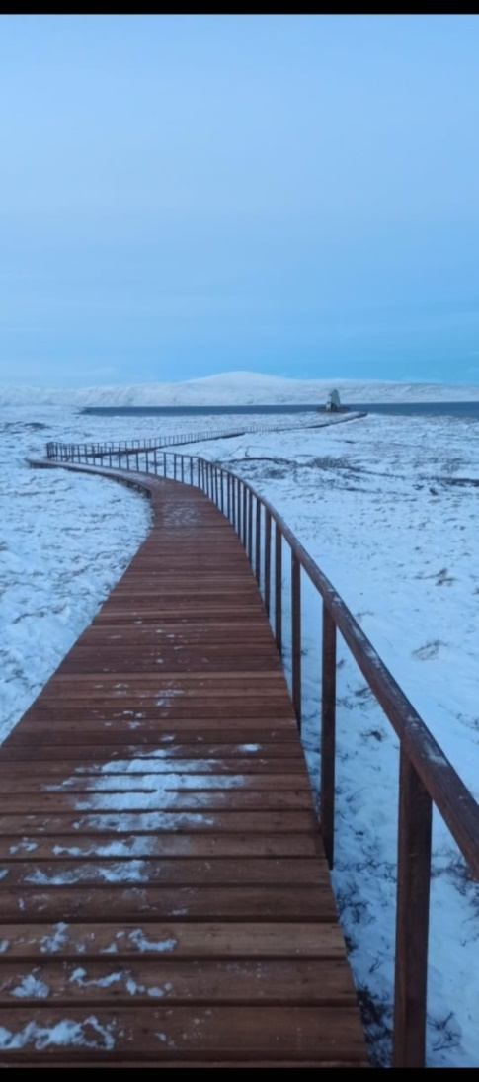 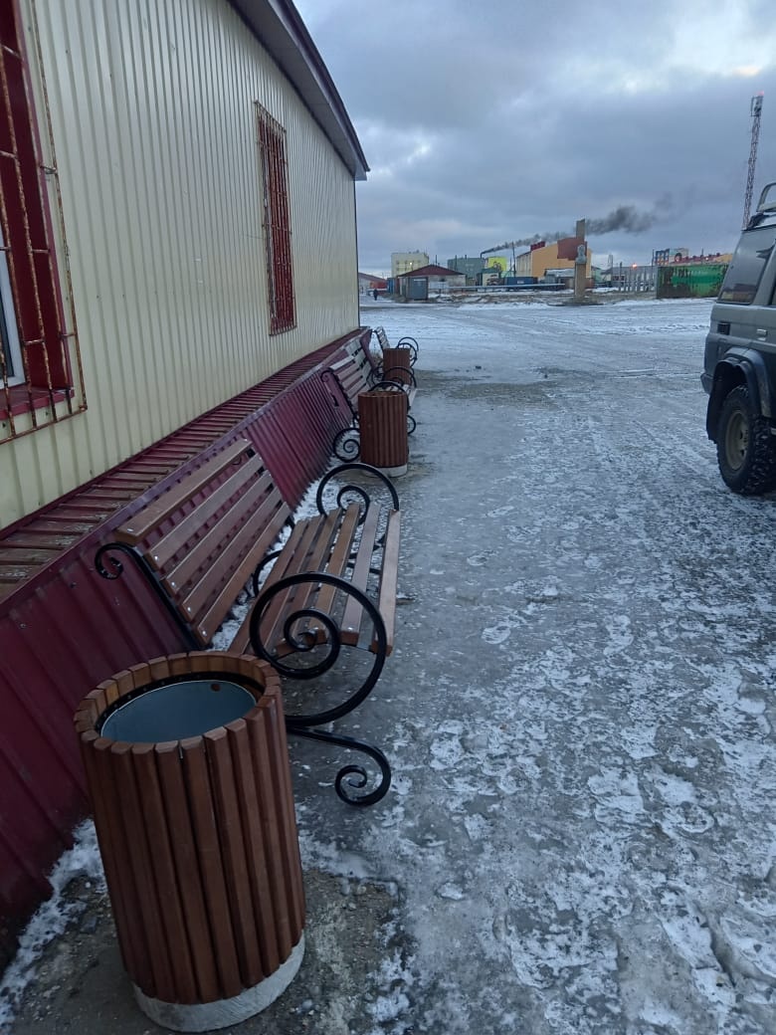

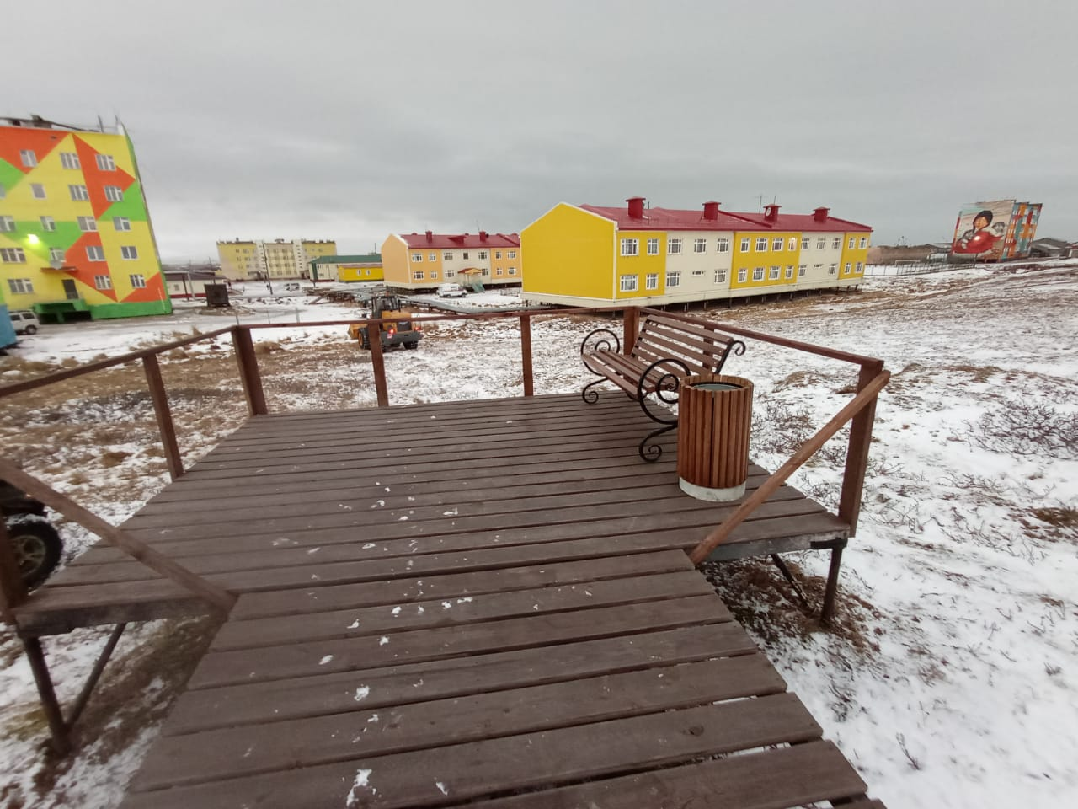

***Провиденский городской округ***

выполнены работы по обустройству детской игровой площадки по ул. Эскимосская, д. 1

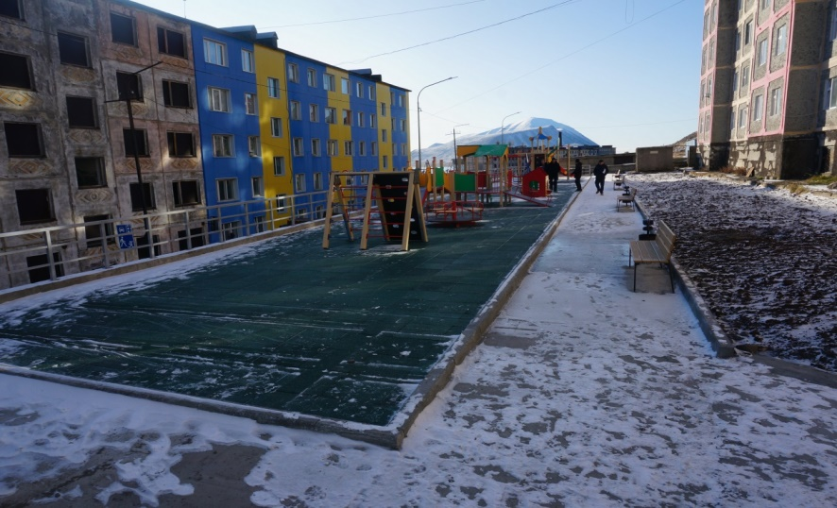

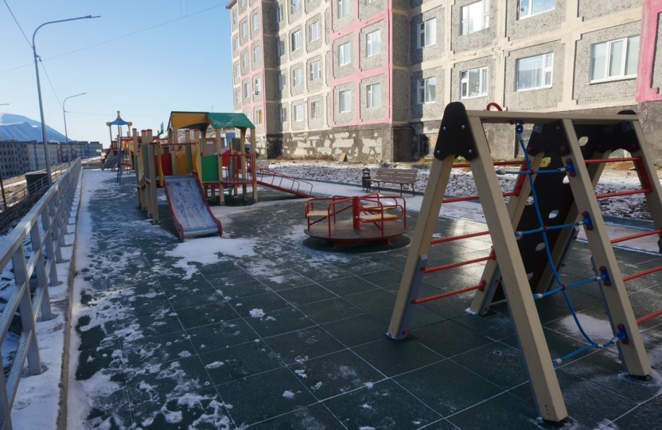

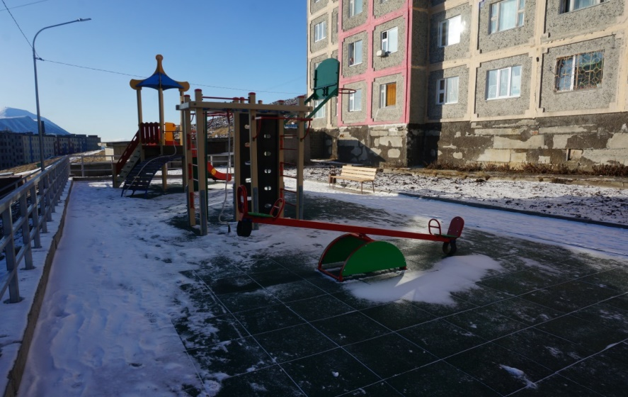

***г. Билибино***

выполнены работы по благоустройству детской площадки в микрорайоне Восточный д. 8-9

